Testemunhos sobre a Academia de Líderes.

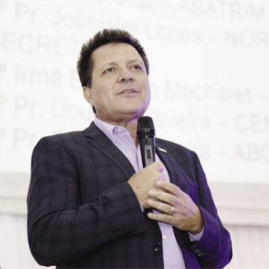
- Pr. Samuel Amaro – Presidente da Ordem dos Pastores MG e Pastor titular da PIB do Barreiro


- Josmária de Oliveira – Membro da Igreja Batista do Barro Preto e Membro da Diretoria da CBM
“Imersão! Esta é sensação. Um mergulho em um janela temporal para desfrutar de relacionamentos, receber ministrações, e ter tempo de oração com outros líderes.
Um tempo de cooperação para a reflexão da perspectiva ministerial, que propicia encontros, construção de amizades, compartilhamento de ideias e caminhadas.
Um ambiente que não fomenta o comercial direcionado por uma metodologia, mas sim a essência, o indivíduo, o identitário, a contrição.
Uma pausa! Muita nutrição para a alma, com apetitosa culinária para o corpo.
Uma possibilidade de trazer a memória o dito no comissionamento. Ele está conosco, todos os dias! Quando fazemos a imersão, refinamos o olhar sobre o que temos vivido e sobre como Deus tem sido fiel. Um tempo de restauro com a celebração dos doces frutos do Espírito.”

- Pr. Paulo Júnior – Pastor titular da Igreja Batista do Arão Reis, Igreja da Família
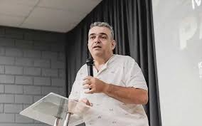
“No ano passado tive a oportunidade de participar de algumas capacitações, mas a academia pastoral foi sem dúvida a mais marcante delas.
Cada um dos ministros foi cuidadoso em “temperar o alimento” transmitido com a dose certa do acadêmico e do pastoral. Saí de lá muito estimulado a romper limites, e de fato os rompi, e espero com expectativa os novos desafios e confrontos da próxima academia.”
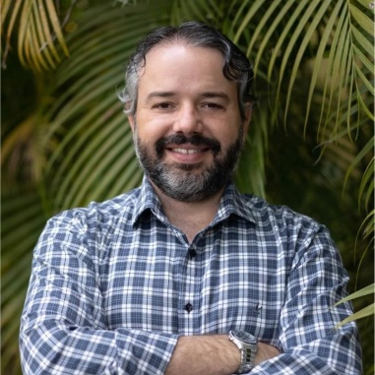
- César Timóteo – Coordenador da Capelania do Colégio Batista Mineiro
“Foi um privilégio para mim participar da Academia de Líderes em 2023. Tivemos dias muito abençoados, com destaque para as oportunidades de comunhão e fortalecimento espiritual para transpor os desafios da jornada ministerial. A Academia de Líderes é um divisor de águas na carreira de pastores, líderes e gestores batistas. As palestras e pregações foram inspiradoras e marcaram nossas vidas e ministério. Recomendo fortemente a participação de todos aqueles que atuam como líderes nas mais diversas frentes da nossa denominação, e que estão engajados na missão do mestre Jesus.

